安徽工程大学成人高等教育学士学位申请系统操作说明

- 注册系统（使用电脑端访问）
浏览器中输入安徽工程大学成人高等教育学士学位申请系统网址：
http://cjxwsq.ahpu.edu.cn/
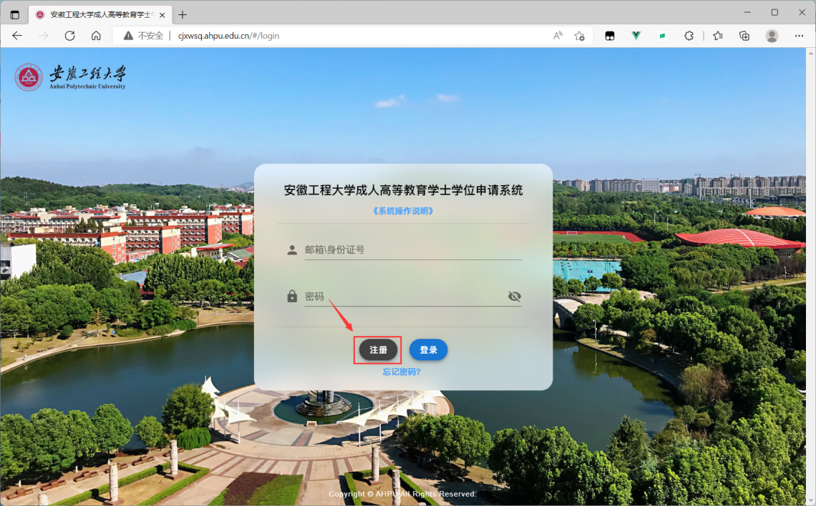
点击“注册”按钮后，出现注册界面，如下图：
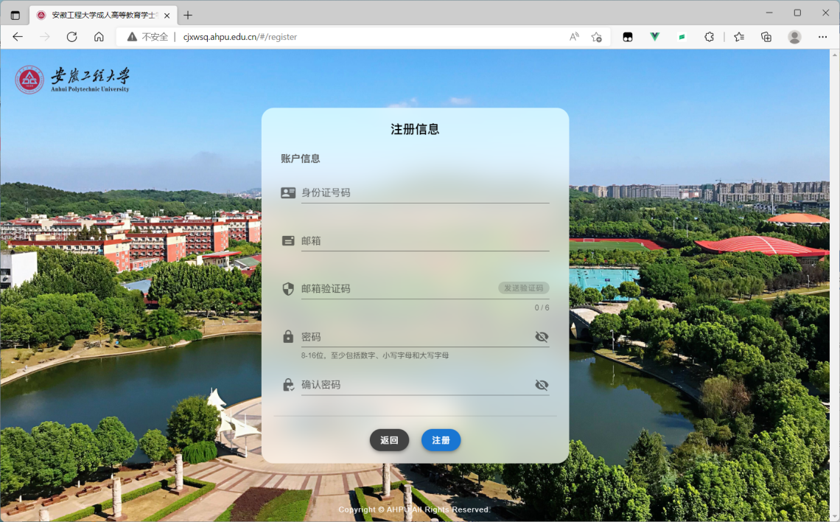
注意：
（1）根据身份证号码注册账号，邮箱接收验证码，密码要求8-16位，至少包括数字、小写字母和大写字母。注册完成后即可登录系统进行申请。
（2）如忘记密码，可使用“忘记密码”通过注册时的邮箱来修改登录密码。
（3）每人仅能申请一个账号。输入身份证号码后请仔细检查是否存在错误，确定注册后无法更改！

2.登录
注册成功后可使用邮箱或身份证号登录，如下图。
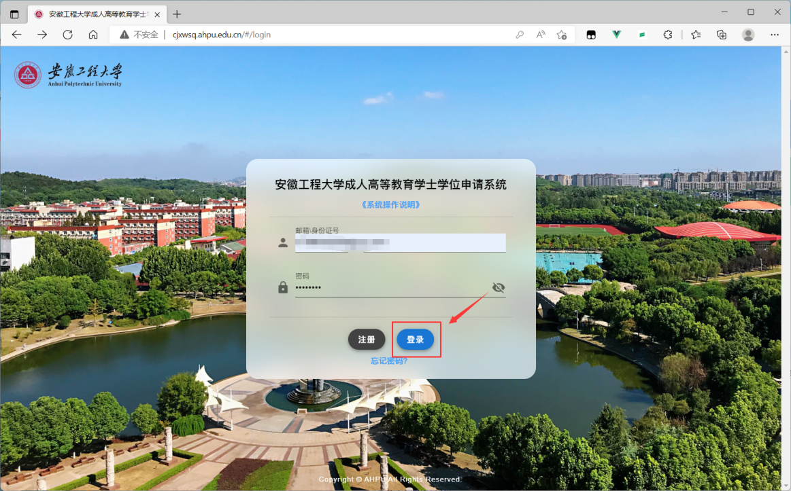
3.完善信息
登录后点击个人中心完善个人信息，如下图所示，*号为必填。
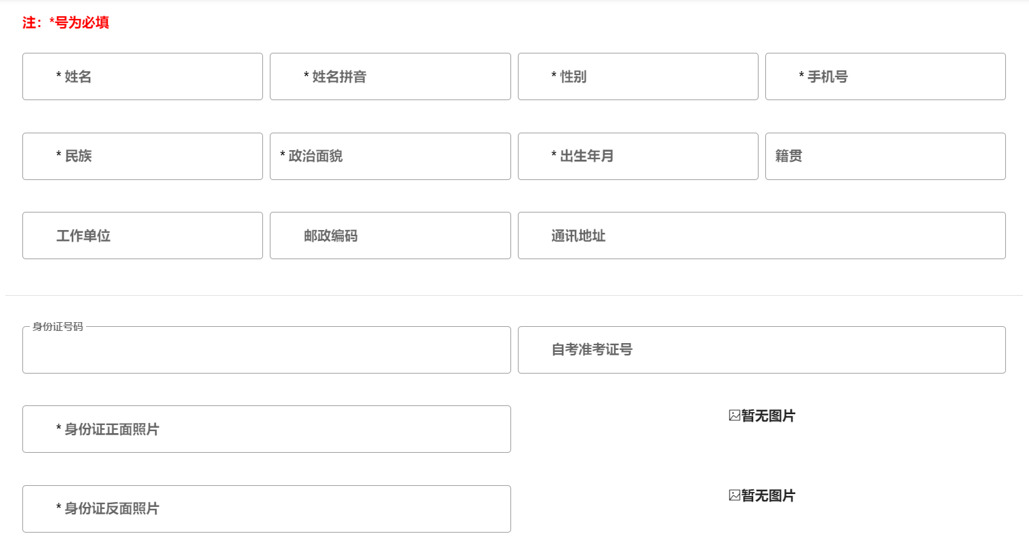
注：身份证照片上传图例
身份证正面照片样本

身份证反面照片样本

4.提交申请
完善信息后点击我的申请-新建申请。
第一步，填写基本信息
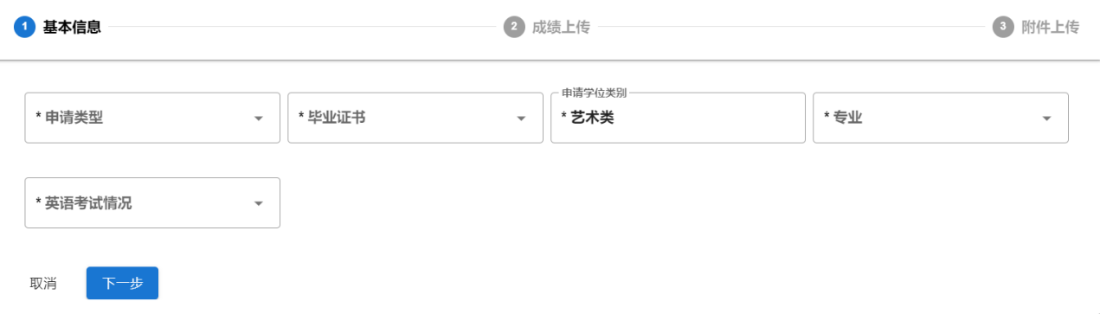
注：若已领取毕业证书，则需填写证书编号。
第二步，上传成绩，免考科目成绩栏填 “免” 字即可。
第三步，上传附件，证件照需上传两寸蓝底证件照，大小不超过2MB。成绩证明需登录安徽省教育招生考试院个人平台，截图成绩界面上传。如下图所示。
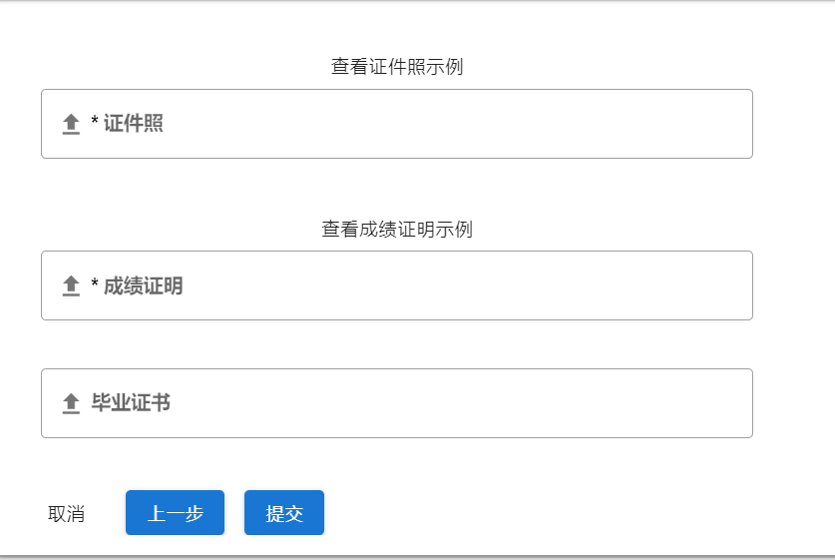
注：上传图例
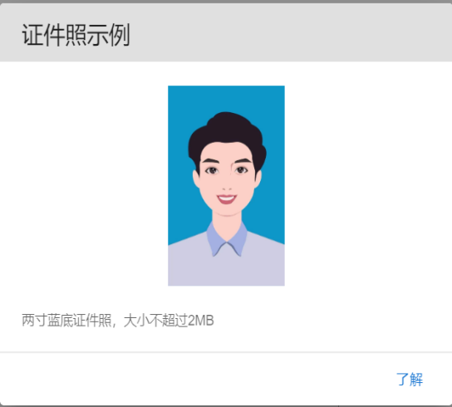证件照示例
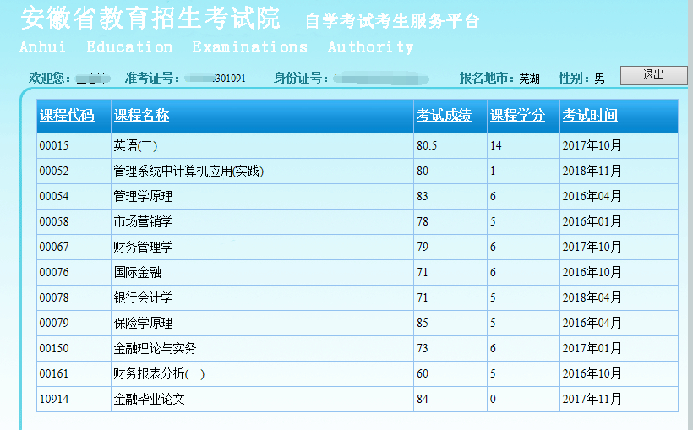
成绩证明示例
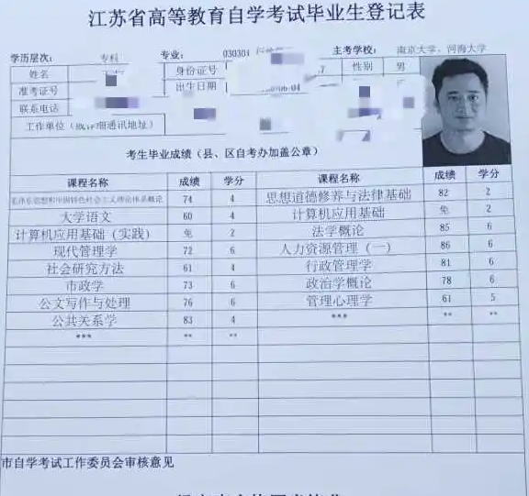毕业生登记表示例

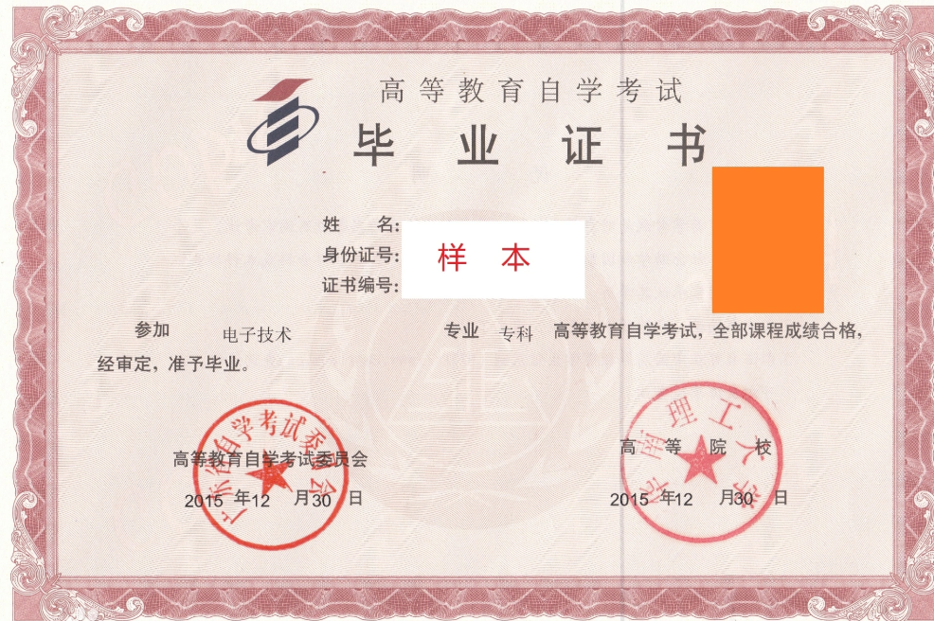 毕业证书示例
其他：如遇界面显示问题。请使用最新版本的Chrome、Edge或者Firefox浏览器进行访问。

